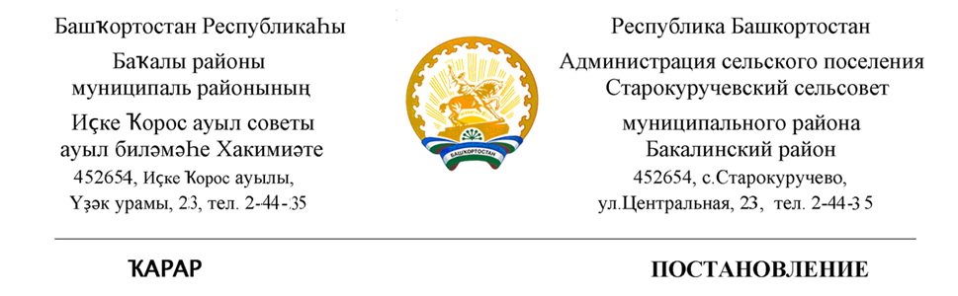
03 декабрь 2021 й. № 111 03 декабря 2021 г

Об утверждении Схемы размещения нестационарных торговых объектов на территории сельского поселения Старокуручевский сельсовет муниципального района Бакалинский район Республики Башкортостан на 2021-2025 годы

Во исполнение Постановления Правительства Республики Башкортостан от 12 октября 2021 года №511 «Об утверждении Порядка разработки и утверждения органами местного самоуправления Республики Башкортостан схем размещения нестационарных торговых объектов», администрация сельского поселения Старокуручевский сельсовет муниципального района Бакалинский район Республики Башкортостан
ПОСТАНОВЛЯЕТ:
1. Утвердить Схему размещения нестационарных торговых объектов на территории сельского поселения Старокуручевский сельсовет муниципального района Бакалинский район Республики Башкортостан согласно приложениям.
2.Настоящее постановление обнародовать на официальном сайте Администрации сельского поселения Старокуручевский сельсовет муниципального района Бакалинский район Республики Башкортостан.
3. Контроль за выполнением настоящего постановления возлагаю на себя.

4. Контроль за исполнением настоящего постановления оставляю за собой.

И.о.главы сельского поселения
Старокуручевский сельсовет Э.С.Гилаева

Приложение № 1
к постановлению Администрации сельского
поселения Старокуручевский сельсовет МР Бакалинский район
Республики Башкортостан
№ 41 от 01 декабря 2021 года

СХЕМА
размещения нестационарных торговых объектов
на территории сельского поселения Старокуручевский сельсовет муниципального района Бакалинский район Республики Башкортостан на 2021-2025 годы.

№ | Адресные ориентиры размещения нестационарного торгового объекта | Вид нестационарного торгового объекта | Специализация нестационарного торгового объекта | Форма собственности земельного участка | Период размещения нестационарного объекта | Размещение нестационарного торгового объекта субъектом малого и среднего предпринимательства (да/нет)
1 | 2 | 3 | 4 | 5 | 6 | 7
1 | с. Старокуручево,  ул. Кооперативная,4а | Временные сооружения, конструкции, передвижные сооружения | Товары повседневного спроса | Муниципальная | С 12 апреля 2021 года по 31 декабря 2021 года | Да
2 | с. Килькабызово,  ул. Шоссейная,4 | Временные сооружения, конструкции, передвижные сооружения | Товары повседневного спроса | Муниципальная | С 12 апреля 2021 года по 31 декабря 2021 года | Да
3 | с. Старогусево,  ул. Центральная,51 | Временные сооружения, конструкции, передвижные сооружения | Товары повседневного спроса | Муниципальная | С 12 апреля 2021 года по 31 декабря 2021 года | Да
4 | с. Камаево,  ул. Центральная, 68 (рядом с мечетью) | Временные сооружения, конструкции, передвижные сооружения | Товары повседневного спроса | Муниципальная | С 12 апреля 2021 года по 31 декабря 2021 года | Да

Приложение № 2
к постановлению Администрации сельского
поселения Старокуручевский сельсовет МР Бакалинский район
Республики Башкортостан
№ 110 от 3 декабря 2021 года

Графическое изображение мест размещения нестационарных торговых точек
с.Старокуручево ул.Кооперативная 4а

с.Килькабызово ул.Шоссейная ,4

с.Старогусево ,ул.Центральная ,51

с.Камаево ,ул.Центральная ,68 (возле мечети)

